盐湖股份(000792.SZ) 股票分析报告
────────────────────────────────────────────────────────────

一、公司概况
- 氯化钾：国内最大的钾肥生产基地
- 碳酸锂：盐湖提锂技术领先
- 其他盐湖资源开发
────────────────────────────────────────────────────────────

二、技术分析

2.1 K线形态
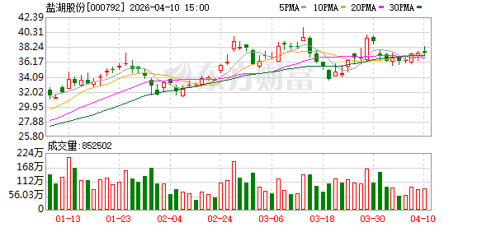
- 近期K线呈现上升趋势
- 底部区域成交量较大，显示有资金入场
- 近期成交量有所放大，上涨动力增强

2.2 移动平均线(MA)
均线 | 数值 | 与现价对比
MA5 | 36.95元 | 低于现价 ✅
MA20 | 36.75元 | 低于现价 ✅
MA60 | 35.43元 | 低于现价 ✅

2.3 技术指标
指标 | 数值 | 信号
RSI | 54.1 | 中性偏强
MACD | 动能增强 | 买入信号 ✅
成交量 | 放大 | 配合良好 ✅

2.4 压力与支撑
类型 | 价格 | 说明
压力位 | 38.3元 | 52周高点
支撑位 | 37.1元 | 52周低点
────────────────────────────────────────────────────────────

三、财务数据
指标 | 数值
市盈率(PE) | 23.36
市净率(PB) | 4.4
总市值 | 约1980亿
- 营业收入：155.01亿元（+2.43%）
- 归母净利润：84.76亿元（+81.76%）
- 氯化钾产量：490.02万吨
- 碳酸锂产量：4.65万吨
────────────────────────────────────────────────────────────

四、综合结论

技术面：强势 ✅
- 股价位于多条均线上方，均线多头排列
- RSI(54.1)和MACD显示市场强势
- 成交量配合良好

基本面：良好 ✅
- 业绩大幅增长，净利润增81%
- 钾肥+锂盐双主业稳健

风险提示
⚠️ 38.3元为52周高点，突破后上涨空间打开
────────────────────────────────────────────────────────────

五、投资建议
维度 | 评级
短期技术面 | ⭐⭐⭐⭐ 较强
中期基本面 | ⭐⭐⭐⭐ 良好
机构评级 | 买入（多家券商）
- 突破38.3元 → 积极关注
- 跌破37.1元 → 控制风险
────────────────────────────────────────────────────────────

